Projet de production d’huile d’Argan au village de Tamlalt El Barje (Maroc)

Géré par une coopérative de femmes : la coopérative « Art-gane ».

Par Benjamin LISAN, le 15 juin 2010.

Document en cours de rédaction. Le sommaire se situe en fin de ce document.

Introduction :

Au sujet de la ville de Tiznit
Le village de Tamlalt El Barje se trouve au sud d’Agadir, dans le territoire de la province de Tiznit, cette dernière ville étant, elle-même, située dans la partie occidentale du domaine de l'Anti-Atlas, au sud du Maroc.

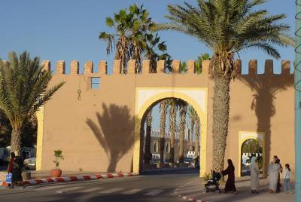

La ville touristique de Tiznit est connue pour des productions artistiques et artisanales tels que bijoux et la production d’huile d’argan.


Sa localisation

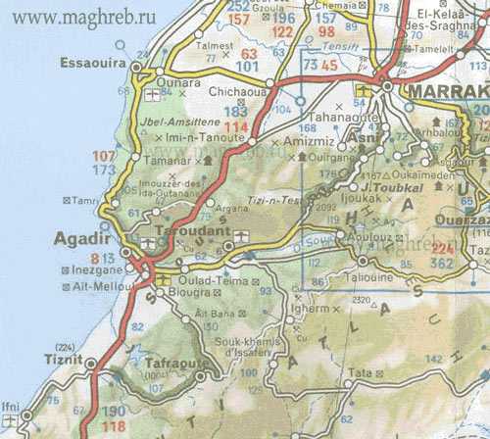
Tiznit est en bas de ce plan.

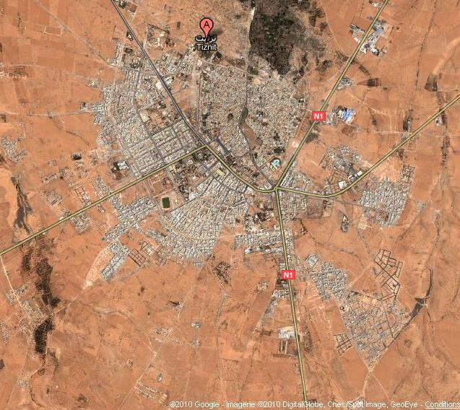
Plan de Tiznit.

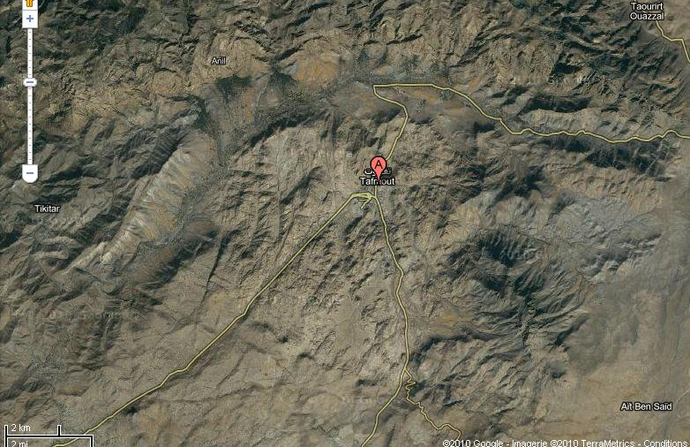
Plan de Tafraout.

Le village de Tamlalt El Barje

Ce village est situé proche de l’océan Atlantique.

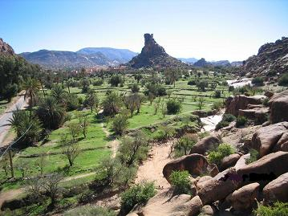  Village de Tafraout | 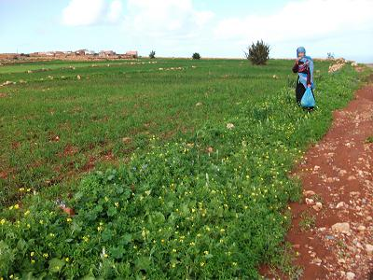
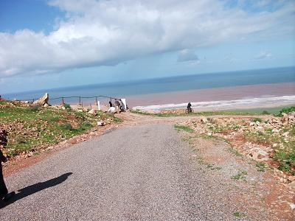 | 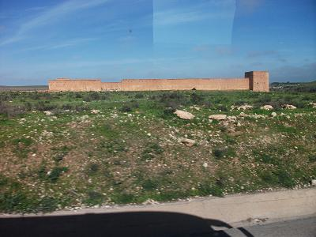
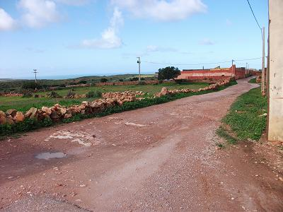 | 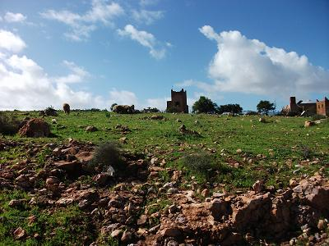
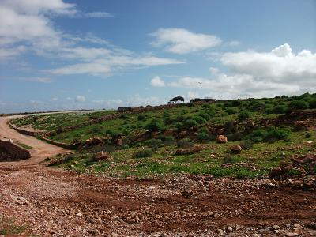 | 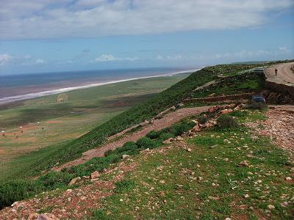
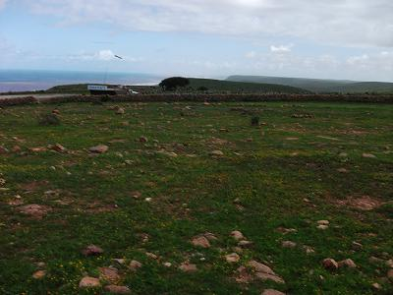 | 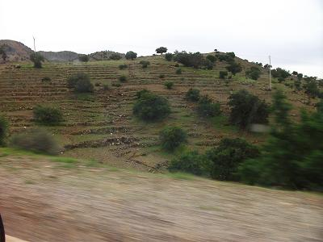
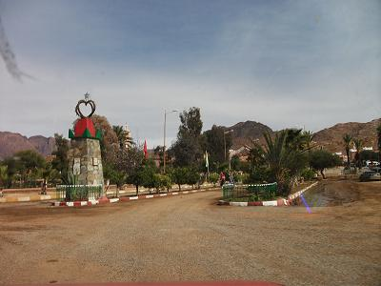  Entrée de Tafraout, une ville voisine | 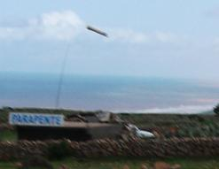  Club parapente local.
Des vues sur le village et sa région

L’arganier et l’huile d’argan
L'arganier est un arbre endémique et très épineux dont le port rappelle celui de l'olivier. Il est exclusivement cultivé au Maroc où il constitue la deuxième essence forestière du pays, après le chêne vert. C'est un arbre qui peut vivre 150 à 200 ans. Il est très résistant à la sécheresse.
Les fruits de l'arganier ressemblent à ceux d'une olive, mais sont plus gros et plus ronds.
L'arganier présente un grand intérêt économique car c'est un arbre à usages multiples. Chaque partie de l'arbre est utilisable et est une source de revenus.
Les fruits de cet arbre contiennent une noix très dure, qui elle-même renferme jusqu'à trois "amandons" à partir desquels sera extraite l'huile d'Argane.
Cette huile est précieuse car il faut la production de 6 à 7 arbres (100 kilos de fruits) pour obtenir 1 litre d'huile d’argan, d'où son prix très élevé.

L'argan est l'un des symboles dans la région de Tiznit et de toute la région sud du Maroc. C'est la base d'une économie rurale qui existe depuis des centaines d'années. Son feuillage et la pulpe du fruit fournissent la nourriture pour les caprins et les chameaux. On utilise le bois pour le feu et pour fabriquer des articles de ménage et son fruit pour la fabrication de l'huile d'argan, qui a une haute valeur nutritionnelle et aussi une haute valeur sur le marché local.
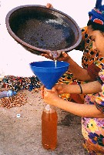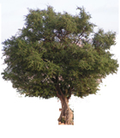

L'argan est aussi à la base d'un système écologique, les arganiers agissent comme un outil naturel contre la désertification grâce à leur adaptabilité à la sécheresse et leur système de racines, qui peuvent atteindre une profondeur de 30 mètres et cela leur permet d'agir comme un "ascenseur de l'eau" pour les autres plantes existant à côté de l'arganier.
L'huile d'Argan est préparée artisanalement dans tous les foyers, et exclusivement par les femmes, La production d'un litre d'Argan demande environ 8 heures de travail.
L'huile d'argan possède la couleur miellée du sable du désert. Elle est très douce et, suivant le même principe que dans les pays méditerranéens, on en verse dans une coupole pour y tremper son pain. Elle se sert nature et n'aime pas fréquenter le vinaigre. On dirait, en bouche, du beurre avec un arrière goût de noisette, qui est un pur enchantement.
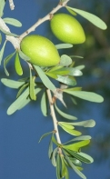

La fabrication traditionnelle de l'huile d'argan alimentaire

Traditionnellement, c'est les femmes de région de Souss qui s'occupent de la totalité du travail. Du ramassage jusqu'au l'extraction de l'huile ce qui nécessite 10 h à12 h de travail.
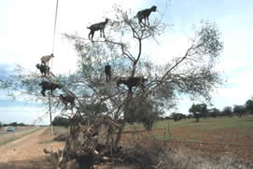
Leurs travails se résument en plusieurs étapes:
- Ramassent les fruits de l'arganier et les mettent sécher au soleil
- Dépulpent les fruits secs.
- Cassent les noyaux entre deux pierres.
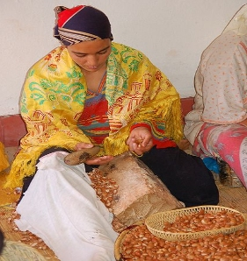
- Tirent les petits amondons.
- Torréfient les amandons dans un plat en terre sur un feu de bois alimenté par les coques du fruit.
- Ecrasent ces amandons grillés en pâte, à l'aide d'une pierre tournée à la main dite moulin à bras traditionnel.
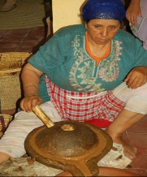
- Malaxent la pâte à la main en ajoutant de l'eau tiède
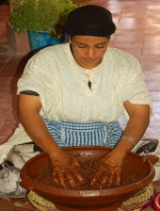
- Surnagent l'huile progressivement de la pâte

Les bienfaits de l'huile d'argan alimentaire:

Cet huile dites huile alimentaire garde une partie du vitamine E suite à la légère torréfaction,
Ces qualités organoleptiques font aussi de cette huile, une huile précieuse pour l'art culinaire. L'huile d'argan est utilisée dans l'alimentation car son petit goût d'amande et de noisette (dû à une légère torréfaction qui lui donne aussi sa couleur plus foncée) rehausse grandement la saveur des plats, comme le couscous, les poissons et les vinaigrettes.
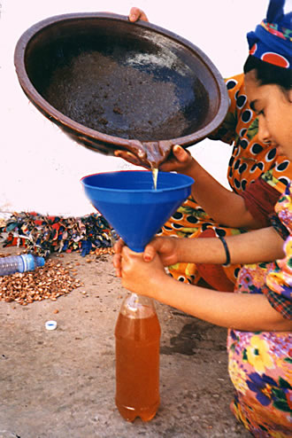
D'après des publications scientifiques, elle permet :
- La stabilité de l'hypercholestérolémie
- Stimule les cellules cérébrales et le fonctionnement du foie.
- Protège le tissu conjonctif.
C'est l'une des huiles alimentaires les plus chères du monde, de l'ordre de 130 € le litre en Janvier 2008.

Mode d'emploi de l'huile d'argan alimentaire par les berbères:
les berbères l'ont adoptés et l'adoptent jusqu'au ce jour dès la naissance jusqu'au vieillesse.
- pour le massage de bébé afin d'éviter les brulures des fesses.
- pour les adolescents en tant qu'anti-acnés.
- pour les femmes enceintes en tant qu'anti vergeture.
- pour les personnes âgées qui souffrent du rhumatisme.
- un vrai remède pour l'intérieur du corps aussi bien que l'extérieur:
- pour les gens qui souffrent de triclycérides
- pour les gens qui souffrent du cholestérol
- pour les gens qui souffrent de problème cardiaque
- pour les gens qui souffrent d'hyper tension
quant a l'utilisation cosmétique:
l'huile anti oxydant qui dit oxydation parle de vieilleisse car elle contient 70 mg de vitamine E pour 100 g plus que le beurre qui contient qu'1mg pour 100g c'est a dire anti âge
- anti acné
- anti cicatrice
- anti pellicule
- anti vergeture
- anti cellulite
- bien pour les ongles cassants
- bien pour les gens qui souffre de chute de cheveux ....
- anti cicatrice
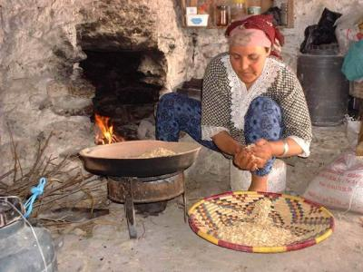

Source : http://rolbenzaken.vip-blog.com/vip/pages/rolbenzaken_article388.html

Informations supplémentaires (source Aïcha Oulbekir) :

Manuellement, il faut une journée pour une femme pour produire 2 litres d’huiles. Il faut chauffer les grains, puis les moudre. Puis séparer l’huile de la pâte. Un moulin manuel à pierre coûte moins de 100 euros ( !). 400 euros pour un moulin à pierre (~ 500 dirhams). Avec l’arganier, on ne jette rien. Avec les noyaux et les coquilles, on peut faire du feu de bois. Il résiste bien à la sécheresse et même des températures de 50 °C. On peut donner à nourrir aux animaux le tourteau (la pâte) ou en faire des cosmétiques. Avec les revenus de l’huile d’Argan, on peut avoir le gaz chez soi, et ne plus faire des km pour aller chercher du bois.

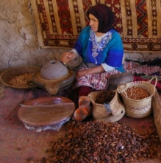

Valeur économique et écologique de la culture des arganiers et de la production d’huile d’argan

A ceux qui se disent inquiets de voir la popularité toujours croissante de l'huile d'argan conduire à une surexploitation, Dr Zoubida Charrouf, professeur à l'Université Mohamed V de Rabat réplique que les expériences des autres pays montrent que le reboisement augmente avec la demande du produit.
"C'est la valeur économique d'un arbre qui fait qu'on est motivé pour le replanter … Notre production nationale est de 4 000 tonnes par an [au Maroc. Il nous faudrait 400 coopératives pour produire cette quantité, et nous n'en sommes pas encore là", fait-elle remarquer.
Au Maroc, l'arganier est connu comme "l'arbre de la vie" du fait de ses nombreuses qualités. L'arganeraie fait vivre près de 3 millions de personnes, dont 2,2 millions dans les zones rurales.
"Elle permet ainsi de stabiliser les populations des campagnes et donc de limiter le phénomène de l’exode rural", explique Mme Charrouf.
Le Maroc connaît actuellement une réduction de la surface et de la densité de son arganeraie. Depuis le début du siècle dernier, sa superficie a été réduite de 1 400 000 hectares à 828 000 hectares. La densité est passée de 100 arbres à 30 arbres par hectare, et Dr Zoubida Charrouf, professeur à l'Université Mohamed V de Rabat, estime que 600 hectares sont perdus chaque année.
Source : http://www.magharebia.com/cocoon/awi/xhtml1/fr/features/awi/features/2006/11/21/feature-01

Les chiffres approximatifs de l'argan :

- 2 000 personnes travaillent dans les coopératives marocaines consacrées à l'huile d'argan¹⁴.
- La production annuelle est de l'ordre de 2 500 à 4 000 tonnes¹⁴.
- 800 000 hectares plantés. Perte de 600 ha/an de la surface plantée depuis le début du siècle dernier en arganiers.
- La densité d'arbres par hectare varie suivant la région : de 250 arbres par hectare à 150 km au nord d'Agadir dans l'Atlas et environ 40 arbres dans le désert bordant la région de Gulimime (Anti-Atlas)⁸.
- Un arbre produit, chaque année, de 10 kg à 30 kg de fruits environ¹⁴.
- Il faut environ 38 kg de fruits (affiache) ou bien 2,6 kg d'amandons pour produire 1 litre d'huile⁸.
- Il croît quasi exclusivement au Maroc (très peu sur la frontière algérienne).

Source : http://fr.wikipedia.org/wiki/Arganier

Donc planter une arganeraie participerait à la lutte contre la déforestation de l’ensemble des arganeraies marocaines.

Le projet de la coopérative « Art-gane »

La coopérative marocaine « Art-gane » à été fondée en ???. Elle est spécialisée dans la production et la commercialisation d'huile d'argane. Elle est située au centre de l'arganeraie de ??? à 15 Km au Sud-ouest d'Agadir. Les membres qui la constituent sont des femmes. Nous gérons l'ensemble des tâches nécessaires à la production d'huile d'argane. Nous avons la volonté de développer notre outil de travail et d'améliorer notre situations socio-économique et ceci en réalisant des produits nobles et de qualités répondant aux normes internationales.

Implantation
La coopérative « Art-gane » a l'avantage d'être installée au cœur de la région du Souss, qui représente le tiers de la surface boisée de l'arganeraie. Ceci représente un atout pour l'approvisionnement en matière première de la coopérative.
Par ailleurs la région subit des pressions provenant de la population, ce qui nuit à la durabilité des ressources et leurs exploitations. Ce phénomène a poussé le gouvernement du Maroc à conserver et gérer le système écologique de la région en la considérant comme réserve, mais tout en maintenant l'exploitation fruitière de la zone sans la détruire. Pour ce faire un ensemble d'actions est pris en compte afin d'améliorer les conditions de vie de la population de l'arganeraie comme l'alphabétisation des habitants, l'aménagement des infrastructures, l'implantation d'autres activités dans la région...

Objectifs de la coopérative

Notre objectif est d'améliorer davantage l'outil de travail et d'extraction afin d'augmenter la production et le rendement d'exploitation pour que les habitants de la région profitent au maximum de l'intérêt que représente cette huile précieuse tout en les encourageant à préserver cette richesse en implantant davantage d'arganiers.

Au Maroc les réserves de la biosphère sont protégées par la loi. Mais il faut admettre que les règlements forestiers actuels ne vont plus de paire avec l'état actuel de l'arganeraie.
L'objectif primordial de la coopérative et de développer chez les habitants de l'arganeraie le sens de la responsabilité et d'éveiller en eux l'importance socio-économique et environnementale que revêt l'arganier. Parmi nos perspectives actuelles le développement d'une pépinière d'arganiers.

Nous utiliserons le pressage et la filtration mécanique. De ce fait nous bénéficions des avantages suivants :

- Un meilleur rendement.
- Une meilleure hygiène.
- Une plus longue durée de conservation de l'huile extraite (environ 2ans).

Budget nécessaire pour réaliser le projet

Coûts des machines :

Il faut tout l’équipement nécessaire (pressoir …) pour broyer les amandons d’argan, en extraire l’huile par pression à froid et la filtrer. La plupart de ces machines (pressoirs …) sont vendues au Maroc.
On extrait l’huile (jusqu’à 55% dans un amandon) qui sera ensuite filtrée.
L’huile obtenue doit être à nouveau contrôlée avant expédition vers l’Europe et le reste du monde.

Equipements / Postes budgétaires | Prix en dirhams | Prix en Euros
Pressoir à huile, à froid :  Selon le modèle, la capacité de la machine va de 20 à 200 kg d'olives/heure. | Le prix indicatif varie de 250 000 à 500 000 dh par machine
Filtre à huile (de marque Boch etc.) |  | 20 à 60 euros
A compléter …

Note : Un moulin manuel à pierre coûte moins de 100 euros ( !) et 400 euros pour un moulin électique (~ 500 dirhams) au Maroc (Selon Aïcha). Mais peut-être les prix sont à discuter ( ?).

Ou bien on peut faire venir les moulins électriques d’Europe.
Il suffit de chercher des petites annonces, en tapant sous Google : « Prix Pressoir à huile ».
Mais il y le prix de l’affrètement et du passage en douane (c’est à dire du dédouanement).

Conditionnement en gros :

Pour répondre aux attentes de ses clients, la coopérative commercialise l’huile d’argan dans différents conditionnements de 28, 55, 200 et 950 kg net.
Ces emballages sont tous garantis « contact alimentaire ».
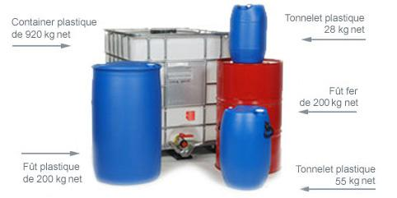

Les circuits commerciaux utilisés et prix de commercialisation
A compléter.

Magasins ou chaînes en Europe commercialisant l’huile d’argan. Exemples :
Société française Olvea, experte en huiles et beurres végétaux depuis plus de 80 ans.
www.aroma-zone.com (29 euros les 250 ml soit 116 euros le litre, en France).
http://www.shiva-shankar.com/argane/pages/boutic.html 20 euros le litre. Tarifs de vente export " FOB" produits d'Argan Société E.B. (Tarifs 2008 appliqués par la coopérative de Tidzi, Maroc).
http://www.consommer-solidaire.fr/catalogue/Huile-d-Argan-alimentaire-bio-du-Maroc : Comptoir éthique, 24 euros les 25 cl (huile d’argan alimentaire bio, labellisé AB (Agriculture Biologique)).
Huile d'argan, 11€ les 50 ml - certifié Ecocert, Promo 3ème flacon pour 1 € ! www.dieti-natura.com

Voir les prix pratiqués en France :
http://www.twenga.fr/dir-Vin-Alimentation,Huile-et-vinaigre,Huile-d-argan

Les aides pour la culture de l’arganier au Maroc

1) Une aide du gouvernement marocain à la plantation pour les associations et coopératives :

"Une convention a été signée entre le Haut-Commissariat des Eaux et Forêts et les coopératives Targanine pour le reboisement de l'arganier et son amélioration sylvicole par des activités de dépressage",

Le Haut-Commissariat des Eaux et Forêts fournit gratuitement les jeunes plants aux associations et coopératives.
(Voir avec eux). Pour les possibles financement au Maroc, voir la Fondation Mohamed VI page suivante.

Sources : a) Un professeur marocain (°) aide à créer des coopératives de femmes pour l'huile d'argan,
2006-11-21, http://www.magharebia.com/cocoon/awi/xhtml1/fr/features/awi/features/2006/11/21/feature-01
(°)Dr Zoubida Charrouf, professeur à l'Université Mohamed V de Rabat
b) Gérer et conserver le système économique et écologique « Arganeraie », tout en développant l’économie de la région. http://www.eauxetforets.gov.ma/fr/text.aspx?id=1099&uid=111
c) http://www.environmental-auditing.org/Portals/0/AuditFiles/Morocco_s_french_Forestry%20and%20the%20fight%20against%20desertification.pdf

2) Possibles sources de financement :

Certaines coopératives ont des pratiques issues du commerce équitable et peuvent être en partie financées par de grands organismes.
Il y a des initiatives comme « Appui aux coopératives d'argan » menées par PlaNet Finance Maroc, une banque spécialisée dans la micro-finance. www.planetfinance.org/FR/actualites.php?page=2

La Fondation Mohamed VI finance les nouvelles coopératives dans leur projet de plantation d’arganier et de production d’huile d’argan :

Adresse | Fondation Mohammed VI - Avenue Allal El Fassi - Ryad - Rabat
Téléphone | 0537 68 69 09
Fax | 0537 68 67 93
Centre d'appels | 080200 80 90
Cellules Régionales:
Cellule régionale | Téléphone | Fax | Adresse
El Jadida | 0523-35-28-69 | 0523-35-28-87 | Rue Carpozane immeuble 8 appartement 1
Casablanca | 0522-99-60-54 | 0522-99-60-55 | 9ème arrondissement rue Ahmed Joumari près de l'Ecole Tabari Mâarif
Fès | 0535-93-03-40 | 0535-93-03-38 | Rue Lala Hassnae, résidence Amane, 42, appartement 9, 1er étage ville nouvelle
Agadir | 0528-82-77-57 | 0528-82-11-58 | Ecole Fatima El Fihria Cité industrielle
Oujda | 0536-69-00 -24 | 0536-69-00-27 | Rond Point Allal Benabdellah et Bd Forces de Libération
Beni Mellal | 0523-48-83-55 | 0523-48-86-53 | Avenue Ibn Khaldoun, Lycée El Saoumai
Houceima | 0539-98-35-71 | 0539-98-35-74 | Ecole MohamedV Avenue Mobarak El bekaye
Tanger | 0539-94-45-84 | 0539-94-58-97 | Immeuble 13, Appartement4, Rue Oma Ibn Khattab
Tetouan | 0539-71-98-61 | 0539-71-98-60 | Résidence Slymar, Bloc B, Appartement 3, BD Hassan II
Kenitra | 0537-37-54-07 | 0537-37-69-32 | Ecole Ahmed Chawki, BD Mohamed, Diouri Maamoura
Meknes | 0535-52-55-06 | 0535-52-56-47 | Avenue Nehru, ex école bader
Marrakech | 0524-4333-86 | 0524-43-33-85

Site : http://www.fm6-education.ma
et http://www.fm6-education.ma/Resultatsderecherche/tabid/37/Default.aspx?Search=coop%C3%A9rative

Autres pistes et possibles conseils sur place :

Madame Kaltoum AFKIR, village de Sehl (proche d’Agadir), directrice de la coopérative locale des productrices d’huile d’argan.
…

Les acteurs du projet

Aïcha Oubelkheir
Adr : Association ACSE (« Cultivons d'autres possibles »)
19, allée du Val d'Aran, 31770 Colomiers, France.
Tel : 05.61.78.40.74 / 06.37.27.26.11
Email : Aicha.oubelkheir@laposte.net; acse@acse.info; acse3@wanadoo.fr

Les possibles projets à venir

A développer sur place, suite au projet de développement de la production de l’huile d’argan (après).

(Selon les revenus qui pourront être dégagés par la vente de l’huile d’argan).

- Diversification de production d’huile d’argan, dans les produits cosmétiques à base d’argan.
- Installation de l’irrigation goutte à goutte.
- Pompes solaires. Panneaux solaires. Cuiseur solaires.
- Unité de compostage et de biogaz.
- Cultures fruitières (vivrières et commerciales).
- Plantation d’arbres à pousse rapide (moringa olifera, jatropha …), pour le bois de chauffage, ainsi que des essences végétales variées_ arbres, arbustes _, contribuant à accroître la biodiversité locale.
- Cultures de légumes, cultures maraichères...
- Culture d’orties (°).
- Développer l’artisanat (sculpture sur bois, bijoux) et le tourisme local (plage à proximité au bord de la mer, école de parapente _ voir les photos ci-dessus …).

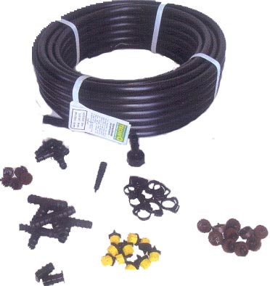  Goutte à goutte | 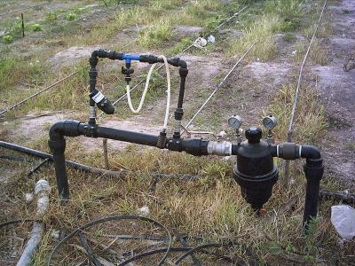  Goutte à goutte
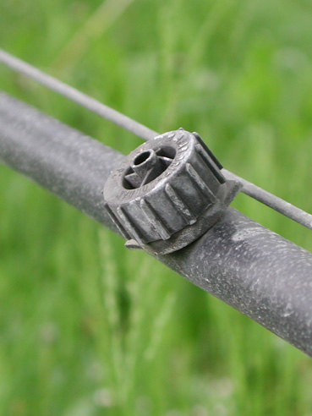  Goutte à goutte | 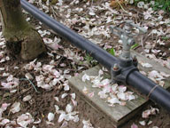  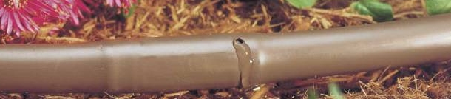  Goutte à goutte
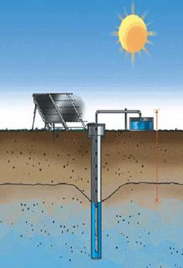  Pompes solaires | 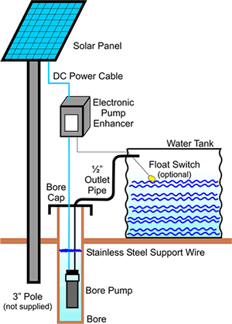  Pompes solaires
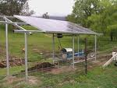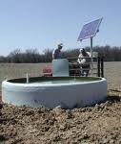  Pompes solaires en Afrique. | 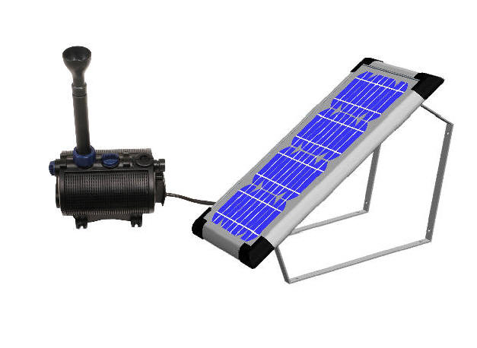  Pompe solaire Panellaz 16W

Annexe1 : Production rapide de plants d'Arganier aptes à la transplantation
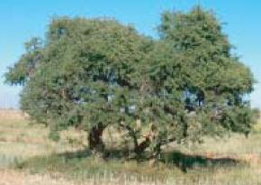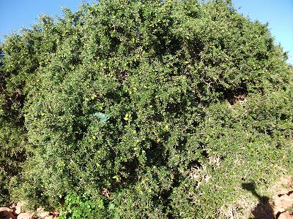
Photo de droite : Aïcha Oubelkheir©

Introduction
La forêt d'arganier (Argania spinosa) connaît une dégradation, de plus en plus alarmante. Actuellement, la superficie couverte par l'arganier est d'environ 820.000 ha. Les efforts de reboisement, en vue de restaurer cette forêt, sont confrontés aux difficultés de reprise végétative à la transplantation. La réussite de cette dernière réside en partie dans la qualité des plantules produites. En outre, l'intensification du reboisement est subordonnée à la disponibilité en grand nombre de plants aptes à la transplantation. Les résultats suivants présentent un itinéraire technique (Figures 1 et 2) permettant la production rapide de plants, par semis, prêts à être plantés in situ.

Pouvoir germinatif des graines
Au cours de la phase de maturation, les fruits chutés sont ramassés au dessous des arbres repérés auparavant. Ces fruits sont séchés à l'air libre puis décortiqués. Leur semis est effectué, après un trempage des graines dans de l'eau pendant 48 heures, dans des germoirs constitués de plaques alvéolées remplies de tourbe. Les plaques contenant les graines à peine recouvertes de tourbe sont placées dans une chambre de culture à une température de 23°C et à la lumière du jour. L'humidité relative de l'air ambiant varie entre 65 et 75%. Les résultats montrent que le pouvoir germinatif des graines varie selon leurs dates de récolte et selon le type d'arbre. Pour un même sujet, les fruits immatures récoltés directement de l'arbre le 10 février présentent un taux de germination pratiquement nul. L'aptitude à la germination des graines s'élève ensuite pour les fruits chutés durant la première quinzaine du mois de mars puis baisse à nouveau pour ceux chutés après le 25 mars. Ce comportement pourrait s'expliquer par le fait qu'au cours de la maturation du fruit, la graine s'enrichit en huile; l'augmentation progressive de sa teneur serait à l'origine de la diminution du pouvoir germinatif des graines. Cette hypothèse souligne l'importance du choix de l'époque de récolte des fruits dont les graines seront à usage de multiplication de l'arganier. Par ailleurs, la différence d'aptitude à la germination observée chez les graines des différents arbres met en relief l'interférence du génotype dans la croissance de la graine connue par sa grande diversité génétique. La sélection du matériel végétal à utiliser pour la production de semences doit donc être prise en considération.

Développement racinaire et rôle de l'habillage
Chez l'arganier, les plantules produites par semis possèdent un système racinaire pivotant avec un développement rapide et puissant. Sous ces conditions, l'émission de radicelles le long de l'axe principal se trouve limitée. Deux semaines après le semis suffisent pour que la racine pivotante apparaisse à travers le trou au bas de l'alvéole. L'étêtage de cette racine, à 1 cm du bout de l'alvéole, stimule sa ramification latérale; le nombre de pivots ramifiés a enregistré une augmentation de 43% par rapport au témoin. Un important chevelu racinaire s'est ainsi formé près du collet. Au bout de 3 semaines suivant l'intervention, le nombre de ramifications chez les racines habillées a augmenté de 74% par rapport à celles laissées intactes. Cependant, aucune différence n'a été observée en ce qui concerne leurs longueurs. Cette forme ramifiée du système racinaire et sa localisation près du collet, facilitent les opérations de transplantation des plantules et contribuent à l'amélioration de leurs taux de reprise grâce à une meilleure et importante assimilation de l'eau et des éléments nutritifs, notamment durant les premiers mois suivant leurs mise en place au champ.

Mise en pot et acclimatation des plantules
Les plantules obtenues sous les conditions contrôlées sont très fragiles et nécessitent ainsi une acclimatation avant de les placer sous les conditions naturelles du champ. Après 10 jours suivant l'habillage des racines, les plantules sont retirées de l'alvéole avec leurs petites mottes racinaires et plantées dans des pots en plastique de 20 cm de hauteur et 9 cm de diamètre. Ces pots sont ensuite placés sous abris-tunnel en plastique blanc, transparent. Ces tunnels s'ouvrent à moitié pendant le jour et se referment pendant la nuit. Les plants ont séjourné pendant 30 jours sous les conditions d'acclimatation. Durant les 10 derniers jours, les plants sont placés en plein air. Le substrat utilisé est constitué de terreau d'arganier mélangé avec du sable aux proportions égales. Il est maintenu humide par des arrosages quotidiens.
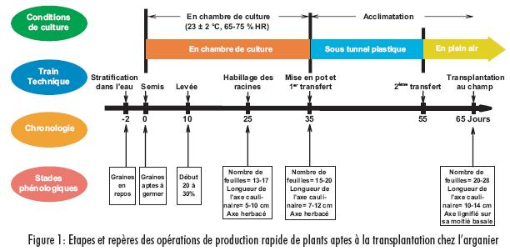

Transplantation en plein champ
Au moment de la transplantation en plein champ, effectuée 65 jours après le semis, la longueur des plants a atteint 10 à 14 cm avec un nombre de feuilles allant de 20 à 28. Ces plants se sont relativement mieux endurcis et lignifiés le long de la moitié basale de l'axe aérien. Cet aoûtement aidera le jeune plant à survivre durant les premiers jours suivant la transplantation en plein champ. Celle-ci est effectuée, en septembre 1996, dans une parcelle préparée à cet effet à la ferme expérimentale de l'IAV Hassan II-Complexe Horticole d'Agadir. Après la mise en place du plant, dont les racines sont maintenues au sein de la tourbe préalablement humidifiée, les trous de 30 cm de côté sont rebouchés avec de la terre fine, une cuvette est confectionnée autour du plant et enfin un tuteur, permettant de soutenir l'axe du plant, est mis en place. Les distances de plantation sont de 3 mètres entre plants et 4 mètres entre lignes, soit une densité de 833 arbres par hectare. Un premier arrosage à la cuvette est effectué juste après plantation; puis, il est répété une fois par 15 jours durant les 6 mois suivants après lesquels l'apport d'eau est suspendu. La capacité de reprise végétative, évaluée après 15 mois de culture, est très satisfaisante; elle a atteint 98 %.

Conclusion
La production de plants d'arganier de bonne qualité contribue énormément à la réussite de reprise lors de leurs transplantations en plein champ. L'itinéraire technique que nous venons de présenter permet non seulement de préparer des plants d'arganier, en sachet, aptes à la transplantation mais aussi de raccourcir la durée de leur obtention grâce notamment aux conditions particulières de culture. Parmi ces conditions nous citons le choix du sujet producteur de semences, l'utilisation pour la germination des graines de fruits mûrs récoltés au début de la phase de chute puis, le contrôle des paramètres climatiques de culture (température, humidité) et enfin, l'habillage de la racine principale. La réussite de la transplantation et intimement liée à l'entretien cultural apporté au plant au moment et après sa mise en place au plein champ.
Prof. Benismail M.C.
Laboratoire d'Ecophysiologie Végétale
Institut Agronomique et Vétérinaire Hassan II, Agadir

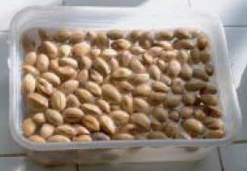  Stratification des graines dans l’eau | 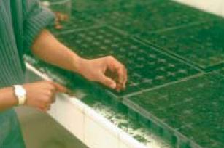  Semis | 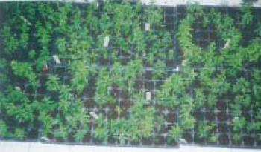  Plantules d’arganier

Figure 2 : étapes de la production rapide de plants d’arganier aptes à la transplantation.
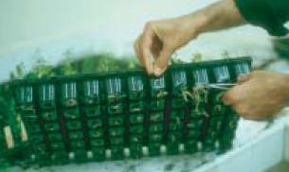  Habillage des racines | 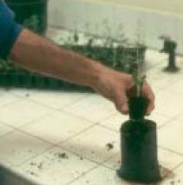  Transplantation en pot | 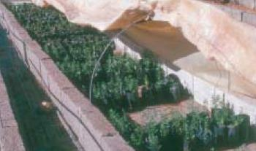  Acclimatation des plants

Figure 2 (suite) : étapes de la production rapide de plants d’arganier aptes à la transplantation.

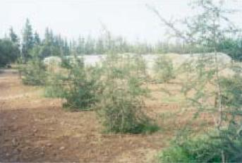  Transplantation au Champ. | 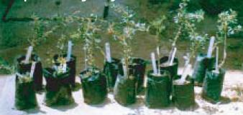  Croissance optimale des plants greffés 1 an après l’opération de greffage.

Annexe 2 : Multiplication de l'arganier par bouturage
L'arganier est une plante à usages multiples, qui, au cours de son évolution a pu développer des caractères assez spécifiques qui lui ont permis de s'adapter aux conditions climatiques sévères de son aire de distribution, particulièrement étendue. C'est pour cela qu'il se présente avec des populations ayant des caractéristiques différentes. En effet, en fonction des conditions édapho-climatiques locales, l'arganier est capable de développer certains attributs génétiques qui lui permettent de se maintenir malgré la sévérité des conditions. Cependant, les populations riveraines usufruitières, le développement rapide de l'agriculture moderne et les extensions urbaines menacent son existence. La conservation de l'arganier est une priorité qui n'est plus à démontrer pour le maintien de l'équilibre écologique de la région; surtout que c'est la seule formation arborée qui existe en climat aride. Toutefois, cette conservation serait plus efficace par la valorisation de caractères désirables comme la teneur en huile, la valeur fourragère ou la tolérance aux stress abiotiques dont la reproduction ne peut être réalisée que par multiplication végétative dont le bouturage représente la pratique la plus simple.
Le bouturage est une technique qui consiste à prélever une partie de plante (tige, feuille, racine) et de la mettre dans des conditions particulières pour qu'elle produise des racines et reconstituer ensuite un plant avec une conformité génétique avec le pied-mère. Toutefois, l'aptitude à l'enracinement diffère d'une plante à une autre. Certaines plantes s'enracinent facilement alors que d'autres n'arrivent pas à émettre de racines. Le potentiel d'enracinement des boutures dépend tout d'abord du potentiel génétique de l'espèce ou de la variété. En plus des facteurs génétiques innés, le bouturage dépend de l'âge: un jeune plant possède plus d'aptitude à l'enracinement qu'un plant adulte.
En ce qui concerne la multiplication de l'arganier par bouturage, les premiers travaux ont été menés sur des boutures herbacées issues d'arbres adultes. Les boutures ont été conduites sous nébulisation. Les résultats obtenus étaient faibles (17 % d'enracinement). En effet, sans le rabattage des arbres qui permet de les rajeunir, peu de racines peuvent être émises. La présente étude rend compte des résultats obtenus sur le bouturage de l'arganier. Des boutures de tête ont été prélevées sur des rejets d'arganiers ayant subi une coupe de régénération.
Les travaux ont été menés à l'Institut Agronomique et Vétérinaire Hassan II d'Agadir par une équipe de chercheurs du Département de l'Environnement. Les essais ont été conduits dans une serre à environnement contrôlé de façon informatisée avec une humidité relative de l'air supérieure à 60 % et une température de l'ordre de 30 °C. Les artifices utilisés pour s'approcher le plus possible de ces conditions sont la brumisation, l'ombrage et l'aération. Des boutures de tête de 5 cm de longueur ont été prélevées sur différents rejets d'arganiers et effeuillées à la base pour dégager la partie du rameau à insérer dans le substrat. Elles ont ensuite été disposées dans des plateaux alvéolés contenant un mélange de 50 % de tourbe noire et 50 % de sable grossier. Plusieurs essais ont été entrepris afin d'évaluer l'effet de la saison de bouturage ainsi que celui de l'AIB (acide indol-butyrique) sur la rhizogènèse. Pour la saison, un essai a été effectué le 25/12/97 et un autre le 14/05/98. Pour le traitement à l'AIB, 4 concentrations ont été utilisées: 0 (eau distillée, témoin), 500, 1000 et 2000 ppm. Les boutures ont été trempées pendant 5 secondes dans la solution et mises dans le substrat. Les observations ont concerné le pourcentage d'enracinement, la production de cals, l'impact de la pourriture et la production de la biomasse (poids sec des racines et de la partie aérienne).
Les résultats relatifs au bouturage effectué le 25 décembre 1997 sont représentés dans le tableau 1.
Le tableau montre que le pourcentage d'enracinement atteint au bout de 4 mois est différent selon les rejets et varie de 21 à 64 %. Toutefois, le rejet 2 a présenté un taux de cal assez important qui aurait pu augmenter le pourcentage d'enracinement si les boutures avaient été laissées plus longtemps. Le taux de pourriture est par contre relativement élevé, le rejet qui s'est le moins enraciné ayant le taux le plus important.
Le tableau 2 donne les résultats relatifs à au bouturage effectué le 16/02/98 avec l'utilisation de l'AIB.
Les résultats du tableau 2 montrent que l'AIB a un effet promoteur sur la rhizogénèse chez l'arganier mais jusqu'à une certaine limite en ce qui concerne la concentration. En effet, 500 et 1000 ppm ont amélioré l'enracinement chez les boutures des 3 rejets alors que 2000 ppm n'a pas montré d'action promotrice nette mais plutôt un effet inhibiteur chez le rejet 2. La concentration optimale pour les rejets étudiés serait donc 1000 ppm. Cette dose induit un taux de pourriture relativement faible en comparaison avec les autres traitements. Il est à noter que chez le rejet 1, le moins apte à l'enracinement, 1000 ppm d'AIB a induit un taux de cals élevé (35,7 %) suggérant ainsi que le potentiel rhizogène a été amélioré.
Les résultats relatifs à l'effet de la saison sur le bouturage de l'arganier sont montrés dans le tableau 3. La comparaison de ces résultats avec ceux du tableau 1 montre que le bouturage effectué au mois de mai permet d'obtenir un taux d'enracinement assez élevé (tableau 3, voir fichirer pdf).
Le tableau 3 montre que l'enracinement a dépassé 50 % pour les 3 rejets étudiés avec le rejet 3 qui atteint 90 %. Durant les 7 mois que l'essai a duré, les boutures ont dépassé le triple de leur longueur initiale pour tous les rejets. Le nombre de racines produites par bouture était différent selon les rejets mais sans différence significative. Par contre, le poids sec des racines et de la partie aérienne était plus important chez les boutures qui avaient plus d'aptitude à l'enracinement. Ceci peut s'expliquer par le fait que ces dernières, s'étant enracinées assez vite, ont pu entamer leur croissance plus tôt que les autres et ont donc produit plus de biomasse. En ce qui concerne la qualité des racines, toutes les boutures ont d'abord produit plusieurs racines, grosses et plutôt fragiles. Les racines secondaires ont été produites ultérieurement. Il est à rappeler que la production d'un chevelu racinaire bien fourni représente un bon atout pour la manipulation des boutures lors des opérations de rempotage et de transplantation. Il est à noter aussi que le taux de pourriture observé était faible; il n'a pas atteint 7 % chez les boutures les plus affectées (celles ayant le taux d'enracinement le plus faible).
Ces résultats montrent que l'arganier est une plante qui requiert des conditions particulières pour sa multiplication par bouturage. Il s'agit tout d'abord de disposer de matériel végétal jeune ou rajeuni et de le placer ensuite dans des conditions d'hygrométrie et de température élevées (humidité supérieure à 70 % et température aux alentours de 30 °C). Les conditions d'humidité relative élevée sont nécessaires pour maintenir les boutures vivantes jusqu'à l'émission des racines. En effet, l'enracinement ne commence qu'à partir de 45 jours même chez les rejets les plus aptes à la rhizogénèse. La saison du bouturage a un effet sur l'enracinement avec une augmentation du taux d'enracinement et une réduction de la pourriture. Les conditions de température élevée ont certainement induit la rhizogénèse tout en réduisant l'excès d'eau au niveau des boutures.
Les taux d'enracinement obtenus lors de ces essais montrent qu'il existe une variabilité entre les arbres mais suggèrent que l'utilisation de la concentration optimale de l'AIB durant la bonne saison pourrait augmenter le taux d'enracinement. Cette étude montre qu'en plus des conditions physiologiques et du potentiel génétique, les problèmes du bouturage sont nombreux et doivent être maîtrisés. En plus d'un bon choix de la bouture (âge, potentiel génétique, position sur l'arbre, saison de bouturage, etc.), l'aération du substrat, le contrôle de l'humidité relative de l'air (ni excès, ni défaut) et de la température constituent les facteurs essentiels pour maintenir la bouture en vie jusqu'à l'émission des racines. Ceci est particulièrement applicable aux espèces difficiles à s'enraciner telles que l'arganier.
Comme le bouturage est une technique relativement facile à appliquer, il est recommandé de l'utiliser pour la propagation de sujets d'arganiers ayant des caractères désirables pour la regarnie de certaines zones déboisées ou dégradées. Toutefois, vu la variabilité du taux d'enracinement selon les individus, il est nécessaire de procéder à des essais préliminaires afin de déterminer les conditions optimales pour l'enracinement des boutures.
Prof. Harrouni M.C.
Institut Agronomique et Vétérinaire Hassan II, Agadir
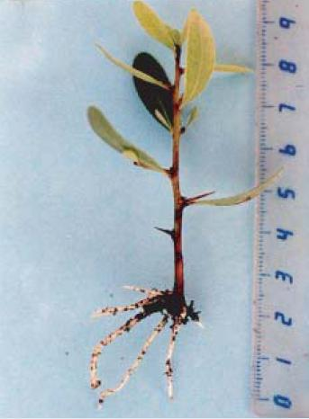 Bouture

 | % Enracinement | % Production de cals | % Pourriture
Rejet 1 | 21,4 | 00,0 | 57,1
Rejet 2 | 35,7 | 14,3 | 42,8
Rejet 3 | 64,3 | 00,0 | 28,6

Tableau 1 : Enracinement, production de cals et pourriture des boutures d’arganiers, 4 mois après le bouturage.

 | Témoin |  |  | 500 ppm |  |  | 1000 ppm |  |  | 2000 ppm
 | %P | %R | %C | %P | %R | %C | %P | %R | %C | %P | %R | %C
Rejet 1 | 42,8 | 14,3 | 35,7 | 50,0 | 07,1 | 28,6 | 50,0 | 35,7 | 14,3 | 50,0 | 14,3 | 35,7
Rejet 2 | 42,8 | 00,0 | 57,1 | 50,0 | 14,3 | 35,7 | 64,3 | 00,0 | 35,7 | 28,6 | 35,7 | 28,6
Rejet 3 | 57,1 | 07,1 | 28,6 | 71,4 | 14,3 | 14,3 | 92,8 | 00,0 | 0è,1 | 57,1 | 21,4 | 21,4

Tableau 2 : Effet de l’AIB sur l’enracinement des boutures d’arganier, 4 mois après le bouturage.

Annexe 3 : Le greffage de l'arganier
Un challenge pour la multiplication clonale
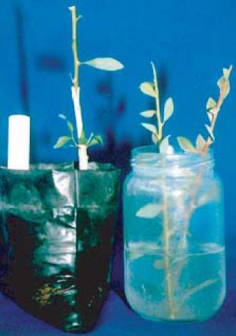
Photo 1 : Opération du greffage en fente apicale.

Introduction
L'Arganier est une espèce endémique du Maroc. Sa répartition est limitée à une zone interface entre un courant d'air chaud et sec (venant de l'intérieur) et un autre d'air humide et frais (venant de la mer). Ainsi, il bénéficie d'un microclimat unique avec des nuits à humidité saturée. Les déficits hydriques causés par le manque de pluies, les vents de chergui, provoquent souvent un dessèchement partiel ou total des arbres. Le recouvrement ou la tolérance au stress hydrique, se fait différemment chez les différents individus, même sous un microclimat identique. L'existence de sujets plus résistants que d'autres suscitent leur préservation. A ce potentiel écologique viennent s'ajouter des intérêts vivriers et paysagers variés: L'arganier présente une grande diversité de formes de feuilles, de troncs et de rameaux, et de fruits. Pour que ces caractères soient exploités (dans un but de protection et de domestication de l'arbre), ils doivent être tout d'abord reproduits par multiplication végétative. Le greffage, s'adapte à l'arganier beaucoup mieux que le bouturage et le marcottage car, en plus de sa faisabilité pour conserver les performances des greffons (clones sélectionnés), il permet de garder les avantages du semis (racines longues permettant à l'arganier d'épuiser l'eau en profondeur).

Le semis, le bouturage et le marcottage
Le semis, une méthode classique pour la multiplication de l'arganier
La multiplication par graine est la méthode la plus utilisée pour reproduire les espèces forestières et l'arganier n'échappe pas à cette règle. Cette méthode, dite de reproduction sexuée, est caractérisée par une grande variabilité dans la descendance et ne permet pas ainsi la conservation des caractères. Par contre, la multiplication végétative (bouturage, marcottage, greffage, divisions de souches) est la voie appropriée pour préserver les arbres sélectionnés pour des performances de productivité, de résistance aux stress et aux maladies.
Le bouturage, une technique végétative possible mais limitée en pratique
Les travaux sur le bouturage démontrent les limites techniques et physiologiques du bouturage de l'arganier. Les résultats varient surtout avec l'âge, et en fonction des arbres (génétique), la nature de la bouture et la concentration en auxine. L'AIB (acide indole butyrique), et la ANA (acide naphtalène acétique) à des concentrations de 4000 ppm à 10000 ppm en trempage rapide de 1 à 2 minutes est conseillée. Mis à part les résultats très souvent faibles et variés, il est commun que pour réussir l'opération du bouturage de l'arganier adulte, il faut absolument commencer par un matériel végétal rajeuni (pousses de souche rabattue) et avoir des conditions qui permettent la formation du cal. Ces cellules rajeunies acquièrent la compétence pour faire l'induction et la dédifférenciation des primordia de racines. Ce procédé de retour à l'état juvénile, prend beaucoup de temps (60 à 100 jours) et ne peut avoir lieu que très difficilement à cause de la pourriture et de la sénescence inévitables des organes coupés telles que les boutures. Par contre, en conditions de serre et de substrat maîtrisées ou dans un milieu in vitro adapté, les primordia des racines auront du temps pour se former à partir du tissu encore fonctionnel.
Pour l'arganier, la plus part des racines proviennent de la périphérie de la bouture (au niveau du cal) et sont alors fragiles. Ceci entrave la reprise des plants à la transplantation. Aussi, les plants issus de boutures sous conditions contrôlées se dessèchent une fois transférés aux conditions du champ. C'est ainsi que même si le bouturage donne des résultats d'enracinement élevés, les plants issus de ces boutures périssent en pratique dans tous les cas, ce qui nous amène à chercher d'utiliser des techniques sûres, telle que le greffage.
Le marcottage chez l'arganier, plus de questions que de réponses
Toutes les marcottes avec incision complète de l'écorce se sont desséchées (48 sur 144) après 45 jours. Seules les marcottes, avec incision partielle, restent vivantes avec certaines d'entre elles qui forment du cal et arrivent à se souder. Après 5 mois d'entretien, seules 2 marcottes sur 144 ont produits chacune une racine unique (une racine par marcotte sur deux arbres différents). Pour le marcottage de l'arganier, beaucoup de questions restent poséessur le pourquoi de ce dessèchement rapide des marcottes incisées complètement. Le Marcottage n'exige ni serres, ni nébulisation, ni substrat spécial, et donc mérite des recherches pour contourner ces difficultés et parvenir à l'enracinement d'un grand pourcentage de marcottes, surtout que les racines que nous avons eu sont longues et solides.

Greffage de l'Arganier: Pourquoi et comment ?
Les raisons pour faire le greffage de l'arganier
Conserver les avantages offerts par le plant semis (racines profondes, la non transmission des virus). Ces critères ne peuvent être obtenus par bouturage ou marcottage.
Multiplier des clones qui ne peuvent pas être multipliés par d'autres méthodes végétatives.
Changer des plants indésirables déjà établis (greffage sur pied). Ceci peut aider à créer des zones d'arganier 'fruitier' ou 'ornemental', en fonction des caractères à intérêt d'usage.
Réunir les performances dans le plant greffé, par la combinaison des caractères de résistance aux maladies et aux stress, de vigueur et de productivité, à la fois du porte greffe et du greffon.
Changer les phases de croissance en vue d’accélérer l’entrée en maturité et augmenter son rendement quantitatif et qualitatif.
Domestiquer l’arganier en reproduisant certaines de ses performances (rendement, qualité des fruits et précocité, qualité esthétique, plants nains, plant sans épines, qualité médicinale).
 | %R | Nb. Racines | L. bout. (cm) | PS racine | PS aérien57,1
Rejet 1 | 57,1 | 7,8 | 16,4 | 62 | 408
Rejet 2 | 85,7 | 5,8 | 18,1 | 109 | 668
Rejet 3 | 90,9 | 9,8 | 15,5 | 222 | 858

Tableau 3 : Enracinement des boutures d’arganier et biomasse (mg) produite, 7 mois après le bouturage.
R = enracinement, L. bout. = longueur de la bouture, PS = poids sec.
Principe du greffage
Le greffage est un processus qui consiste à rassembler les performances de deux sujets; le greffon et le porte greffe. L'opération doit aboutir à la connexion des systèmes vasculaires (xylème et phloème) des deux symbiotes (porte greffe et greffon).
Matériel végétal utilisé
Les portes greffes peuvent être soit un sujet adulte (un arbre de la forêt par exemple) soit un sujet issu de semis, de 6 à 8 mois d'âge, planté en conteneur ou sachet. L'âge dépend de l'objectif visé par l'opération de greffage. Les jeunes portes greffes doivent avoir un diamètre d'au moins 6 à 10 mm au niveau de la greffe et seront taillés à 10 ou 15 cm de hauteur (à partir du substrat) avant de recevoir le greffon. Pour les arbres, ce sont les branches de deux ans qui se trouvent sur la souche à la base qui se prêtent mieux au greffage. Pour ce dernier type, c'est le greffage par approche qui est envisageable.
Les greffons sont des poussent de l'année (photo 1) qui sont utilisées de préférence. Elles sont choisis selon les critères de performances tels que la résistance, le rendement, la forme, l'absence d'épines, etc. Pour être facilement insérés, les greffons doivent être de taille inférieure à celle des portes greffes (3 à 4 mm de diamètre).
Effet de l'âge sur la réalisation de la greffe: Une fois lignifié, le bois de l'arganier est très dur et pose des problèmes pour le greffage. A l'opposé, un matériel végétal trop jeune est délicat à travailler. Il se casse vite et les tiges sont trop fines pour recevoir la greffe. Cependant, à un âge très jeune (2 à 3 semaines après semis), le greffage peut se faire au niveau de la partie supérieure de l'hypocotyle (une partie blanchâtre, d'un diamètre plus large que celui des tigelles vertes). Pour ce type d'âge, les greffons sont de très jeunes pousses, d'un diamètre adapté, émises sur des rameux rabattus. Pour ce type d'âge, la greffe se réalise rapidement (en une semaine, l'union est faite) si les conditions sont maîtrisées.
Type de greffes et pratique du greffage de l'arganier
Les types de greffes qui ont été essayées sur arganier sont: L'écussonnage, la perforation latérale et apicale, la fente apicale, la greffe par approche simple ou compliquée. La greffe en fente apicale simple et la greffe par perforation apicale ou perforation latérale sont les plus faciles et donnent les meilleurs résultats. Les autres types de greffes se dessèchent ou se décollent. Pour le greffage sur pied, seule le greffage par approche offre des possibilités de greffage, les autres méthodes nécessitent encore des recherches pour leur mise au point. Comme pour le marcottage, le dessèchement est le principal problème pour le greffage sur pied.
Fente apicale (photo 1): Une fente d'environ 1,5 cm de profondeur est pratiquée sur le porte greffe. Le greffon, de taille légèrement inférieure que le porte greffe, est taillé sur deux faces, pour qu'il s'adapte parfaitement à la fente, et est inséré dans l'entaille.
Perforation apicale ou latérale: Une perforation de 3 mm de diamètre et d'1 cm de profondeur, est pratiquée verticalement et au centre du porte greffe pour la greffe apicale et transversalement pour la greffe latérale. Le greffon (3 à 4 mm de diamètre) est coupé de l'arbre sur une tige semi-aoûtée et de l'année, et est taillé légèrement sur deux faces, afin qu'il s'adapte parfaitement, après insertion, à la perforation. Une bande de parafilm maintient le greffon en place, tout en lui assurant une protection.
Approche simple: Sur le porte greffe et sur le greffon (qui ont la même taille) une coupe mince de 1,5 à 2 cm de longueur est pratiquée sur un côté. Les deux symbiotes sont ensuite bien attachés par une bande de parafilm. Pour le greffage par approche, deux méthodes de greffage ont été utilisées: a) Greffage sur arbre adulte (fait sur pied le 2/6/98): Des plants de 6 à 8 mois, plantés dans des sachets ont été greffés contre des rameaux de diamètre similaire appartenant à une souche d'arbre. b) Greffage entre deux jeunes plants en sachets, fait sous serre à une humidité saturée et à l'ombre, en joignant des jeunes plants (6 à 8 mois) entre eux, au niveau de la coupe, par une bande de parafilm. Lors du sevrage (dans les deux cas), le pied du greffon et la tige du porte greffe sont coupés simultanément.
Conditions écologiques optimales pour réussir le greffage chez l'Arganier
La maîtrise des conditions écologiques est une condition primordiale pour la réussite du greffage. En définitif, quatre stades sont déterminants pour le greffage: 1) Stade de préparation du matériel végétal, 2) stade de l'opération de greffage, 3) stade de contact et d'union de la greffe et 4) stade d'acclimatation des plants greffés.
Stade 1: Les préparatifs: Avant même de réaliser la coupe, l'hydratation des plants est conseillée car elle aide à la montée d'eau et permet d'éviter les échecs du greffage. Les greffons sont aussi maintenus hydratés (en sachet plastique ou dans l'eau) et l'ambiance de greffage doit être humide, fraîche et sans courant d'air. Un apport de fertilisants au niveau du porte greffe, 24 à 48 heures avant le greffage est fortement conseillé. On préconise d'apporter une fertilisation azotée de 2 g/l d'ammonitrate plus une pulvérisation d'engrais riche en oligo-éléments plus calcium. Ceci pour favoriser la croissance des cellules, donc pour activer la soudure, et prévenir tout affaiblissement causé par le choc de l'opération et aussi pour lutter contre la pourriture du greffon durant la phase de greffage.
Stade 2: La réalisation de la coupe: Cette pratique peut causer beaucoup de différence dans les résultats. La coupe doit être rafraîchie à tous les coups à l'aide d'une lame tranchante. Les symbiotes (greffons et porte greffes) ne doivent en aucun cas être joints sans s'assurer que leurs tissus sont encore gorgés d'eau. Souvent, si on ne fait pas attention, les greffons sont recoupés sur des tiges non hydratés et les cellules de la greffe se subérisent sans faire de contact ni d'union. Il est préférable de greffer tôt le matin, la nuit ou dans un frigo à une température de 8 à 15 °C.
Stade 3: La formation du 'pont' de greffage: C'est la phase de greffage lors de laquelle se forme la soudure de la greffe et d'union des vaisseaux vasculaires. Pour accomplir ce stade, les plants ont été laissés dans une chambre vitrée (90 x 90 x 80 cm) avec chauffage de fond. La température est maintenue entre 27°C et 32°C et l'humidité saturante entre 95 à 100% à l'intérieur de l'enceinte. Il faut veiller à conserver ces conditions sans trop de variations. La lumière est produite par des lampes fluorescentes, suspendues à 1 m de hauteur au dessus des plants. L'intensité lumineuse est maintenue entre 800 et 1000 lux. On évite l'apport d'eau durant cette période (c'est pour cela qu'une humidification copieuse du substrat est faite avant de procéder au greffage). La lutte contre la pourriture est réalisée tous les deux à trois jours à l'aide d'un traitement par un produit anti-cryptogamique.
Stade 4: L'acclimatation: De l'union de la greffe à la sortie aux conditions d'extérieur. C'est la phase dite d'acclimatation ou de sevrage. Cette phase est délicate, longue et progressive. Tout action hâtive résulte en la mort des greffons. Cette phase ne commence qu'après l'union définitive des tissus, en général trois semaines après le greffage. Durant cette phase, on revient à la température ambiante et on réduit l'humidité ambiante en 2 ou 3 étapes (tous les 3 à 4 jours). En dernier lieu, les plants sont maintenus en chambre climatisée pour une semaine environ, avant de les mettre à l'extérieur, sous une ombrière pour l'acclimatation durant un mois environ, avant leur transplantation définitive en plein champ.
Prof. Mokhtari Mimoun
Laboratoire d'Ecophysiologie Végétale
Institut Agronomique et Vétérinaire Hassan II, Agadir
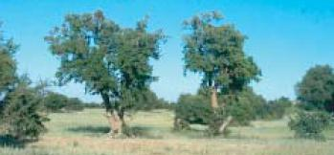

Source : © Bulletin Mensuel d’Information et De Liaison du PNTTA (MADER/DERD), Août 2002.
Réalisé à l'Institut Agronomique et Vétérinaire Hassan II,
Responsable de l'édition: Prof. Ahmed Bamouh
Programme National de Transfert de Technologie en Agriculture (PNTTA).
B.P:6446-Instituts, Rabat, Maroc
Tél-Fax:(212) 37-77-80-63
Site web : http://www.vulgarisation.net/bul95.htm

Annexe 4 : Technologies d'extraction de l’huile d’olive et gestion de sa qualité

Nous avons choisi d’inclure ici ce document consacré à l’huile d’olive, mais dont les solutions peuvent parfaitement s’appliquer aussi à l’huile d’argan.

Introduction
Pour garantir un développement harmonieux du secteur oléicole, il devient urgent de restructurer et moderniser l'oléiculture et utiliser des technologies appropriées pour l'extraction de l'huile. De telles technologies aideraient à produire une huile de qualité à un moindre coût.
La qualité de l'huile d’olive vierge, la seule huile alimentaire pouvant prétendre au qualificatif de "naturelle", est un atout majeur parce qu'elle est intimement liée aux valeurs nutritionnelle, biologique et organoleptique de l'huile. Une moindre qualité des huiles d'olive nuit à leur image de marque qui justifiait jusque là, pour le consommateur, leur prix relativement élevé par rapport aux huiles de graine.
En plus de l'authenticité de l'huile, le terme "qualité" englobe de nombreuses caractéristiques chimiques, physiques et organoleptiques qui peuvent être mesurées par des méthodes d'analyse tout à fait objectives (Tableau, voir fichier pdf).
La qualité de l’huile d'olive varie non seulement en fonction de la variété, du sol et des conditions climatiques mais également avec de nombreux facteurs ayant trait au cycle de production, de transformation et de commercialisation des olives et des huiles.
Dans ce bulletin, nous passerons en revue les systèmes de transformation et d'élaboration des huiles d'olives, en précisant leurs avantages et inconvénients, ainsi que la bonne gestion de la qualité des huiles produites.

Processus technologiques d'élaboration des huiles d'olives
La production nationale de l'huile d'olive (estimée à 58.000 t/an) est assurée par les unités traditionnelles (16.000 Maâsras) qui triturent environ 30% de la production d’olives, le reste de la production (70%) est traité par les unités semi-modernes et modernes discontinues utilisant les super-presses et les unités industrielles, employant un système continu à deux ou trois phases, avec centrifugation.
Les systèmes d'extraction de l'huile d'olive sont essentiellement de trois types:
les unités de trituration qui sont équipées en presses et qui sont classées selon la pression exercée: unités traditionnelles maâsras dont la pression est de l'ordre de 100 kg/cm², unités semi-modernes dont la pression est aux environs de 200 kg/cm² et les unités modernes équipées en super-presses pouvant développer une pression de 400 kg/cm².
les unités de trituration qui sont équipées en chaînes continues à trois phases avec deux centrifugations, la première pour séparer les grignons et les huiles plus margines et la deuxième pour séparer les huiles et les margines (les trois phases sont les grignons, les margines et les huiles).
Les unités de trituration qui sont équipées en chaînes continues à deux phases avec une centrifugation permettant de séparer l'huile et les grignons humidifiés par les eaux de végétation provenant de l'olive (les deux phases sont les huiles et les grignons).
Système discontinu d'extraction par presse
Ce système, dont le processus d'extraction est illustré dans la figure 1 (voir fichier pdf), utilise des presses métalliques à vis ou, le cas échéant, des presses hydrauliques.
La pâte issue du broyage est empilée sur les scourtins, à raison de 5 à 10 kg/scourtin.
L'application de la pression sur la charge des scourtins doit être réalisée de manière progressive. La durée totale de l'opération de pressage, réalisée en une seule fois, varie entre 45 à 60 mn.
Les scourtins doivent être lavés, selon la norme internationale en vigueur et à raison d'une fois par semaine, pour éviter d'augmenter l'acidité de l'huile ou de lui conférer un défaut organoleptique (défaut dénommé "scourtin"). Le choix du type de scourtin et un nettoyage approprié et régulier pourrait éviter ce goût "scourtin" des huiles.
Étant donné que les huileries dotées d'un tel système d'extraction mettent en oeuvre, à l'amont, un broyeur à meules, la qualité des huiles produites par pression est assujettie à la qualité des olives et de la propreté des scourtins. Les composants préexistants dans le fruit se retrouvent intacts dans les olives, qui sont généralement plus "franches" et "typiques".
Aussi, les opérations de broyage et de pressage de la pâte des olives, conduites en pleine air, peuvent entraîner l'altération des huiles de cette pâte qui est exposée à l'air libre durant environ 1 heure, parfois plus. En effet, l'auto-oxydation de l'huile, déclenchée par la présence de l'air, provoque la dégradation des acides gras insaturés et par conséquent la formation des hydroperoxydes qui peuvent se décomposer et donner lieu à des produits volatils (aldéhydes, cétones, ...) conduisant à un état de rancissement oxydatif de l'huile.
Un autre inconvénient avec ce système c'est qu'il génère des margines (60 à 70 l/100 kg d'olives), en plus des huiles et des grignons. Ces margines posent un sérieux problème de pollution de l'environnement.
Si la séparation de l'huile se fait dans des cuves de décantation, elle doit être opérée au moins une fois toute les 8 heures, pour éviter un développement d'acidité et des défauts organoleptiques (défauts "lies", "putride" et "margines").
Le système de presse peut donner une huile riche en polyphénols permettant de la conserver convenablement, propre à la consommation selon les caractéristiques physico-chimiques mises en œuvre par la réglementation en vigueur, mais peut être déclassée par les propriétés organoleptiques, surtout le défaut du critère de goût lié au goût "scourtin" et le goût "margines".
Il est utile de rappeler que la capacité de stockage d'une unité doit être adaptée à sa capacité de trituration; les olives ne doivent pas dépasser plus de 3 jours dans l'unité. D'autres paramètres de transformation sont déterminants de la qualité des huiles produites par les presses:
i) l'effeuillage qui est une opération nécessaire pour éviter une coloration trop verdâtre de l'huile, se traduisant par un excès d'amertume et par une moindre aptitude à la conservation de l'huile. A défaut de disposer d'un système mécanique, cette opération peut être effectuée manuellement;
ii) le lavage, opération fondamentale qui doit être généralisée à toutes les unités à presse pour éviter les problèmes suivants:

une interférence des terres avec la couleur et les autres propriétés organoleptiques (odeur, goût) de l'huile;
une baisse du rendement d'extraction, sachant que les terres accompagnant les olives absorbent près du quart (25%) de leur poids en huile;
une conservation réduite de l'huile étant donné que certaines traces métalliques dans les terres sont des catalyseurs de l'oxydation de l'huile;
une augmentation de la proportion des "fonds de pile" qui entravent une bonne séparation des phases liquides.
Une évaluation d'un bilan de qualité de l'huile d'olive obtenue est nécessaire. En outre, on recherchera la présence des toxines.
Le système de presses doit comprendre une laveuse effeuilleuse, un ou plusieurs broyeurs à meules, des super presses équipées de chariots à aiguille centrale, des bassins de décantation et éventuellement un ou plusieurs séparateurs verticaux pour l'élimination des impuretés. Un avantage de ce système est la production d’une huile pressée à froid et de bonne qualité lorsque les bonnes pratiques d’extraction d’huile et d’hygiène sont respectées (voir page 4, voir fichier pdf).
Système continu d'extraction avec centrifugation à trois phases (figure 2, voir fichier pdf)
L’utilisation des installations d'extraction par centrifugation à 3 phases (huile, margines et grignons) a commencé depuis les années 1970 et on dénombre actuellement plus d'une dizaine de maisons de fabrication de ce type de matériel (Pieralisi, Alfa-Laval, Rapanelli,...).
L'introduction de ces installations "continues" a permis de réduire les coûts de transformation et la durée de stockage des olives, avec comme conséquence, une production oléicole de moindre acidité.
De part la capacité élevée de traitement (jusqu'à 100 tonnes d'olives/jour) des systèmes continus, la durée de chômage des olives dans l'attente de leur transformation a été considérablement réduite; ce qui s'est traduit par une diminution de l'acidité des huiles produites. Cependant, étant donné les apports élevés en eau chaude (40 à 60% du poids de la pâte), l'huile extraite se trouve appauvrie en composés aromatiques et en composés phénoliques avec comme conséquence une résistance plus faible à l'oxydation.
Le système de la centrifugation a surtout permis l'amélioration de la qualité des huiles dans des zones à productions médiocres ou mauvaises, contre une légère diminution dans les zones de bonnes productions (du fait du malaxage prolongé à une température élevée et à l'ajout d'eau chaude).
Comme il ressort du schéma sus-indiqué, le système de la centrifugation directe des pâtes nécessite l'addition d'eau tiède (20-25°C), ce qui est à l'origine d'un certain nombre d'inconvénients:

Les polyphénols, les tocophénols et le ß carotène étant relativement hydrosolubles passent partiellement dans les margines. L'huile se trouve ainsi appauvrie en polyphénols totaux et en o-diphénols, responsables de l'action antioxydante. Les huiles d'olives extraites par centrifugation directe de la pâte d'olive contiennent 40 à 50% moins de polyphénols totaux que les huiles extraites à partir des mêmes olives par les systèmes de pression ou de centrifugation à deux phases (figure 3, voir fichier pdf). Il en résulte une moindre résistance de l'huile à l'oxydation, mesurée par la période d'induction.
Le système génère un volume considérable de margines, celui-ci est pratiquement égal à la quantité d'olives mises en œuvre par l'installation. La teneur en huile de ces margines est variable (3,0 à 5,0 g/l).
Le système donne lieu à des grignons à teneur élevée en humidité (45 à 55%).
Une consommation élevée d'eau et d'énergie thermique.
Système continu d'extraction avec centrifugation à 2 phases (figure 3, voir fichier pdf)
Le procédé technologique d'extraction des huiles d'olives fonctionne avec un nouveau décanteur avec centrifugation à 2 phases (huile et grignons) qui ne nécessite pas l'adjonction d'eau pour la séparation des phases huileuses et solides contenant les grignons et les margines.
Ce procédé continu d'extraction des huiles à deux phases est caractérisé par sa capacité de traitement qui est élevée (jusqu'à 100 tonnes d'olives/jour) et sa durée de chômage des olives dans l'attente de leur transformation qui est considérablement réduite; ce qui s'est traduit par une diminution de l'acidité des d'huiles produites.
Il permet en outre l'obtention de rendements en huile légèrement plus élevés que ceux obtenus par le décanteur conventionnel à 3 phases et le système de presse. Ce résultat est confirmé par la détermination de la perte totale d'huile dans les sous-produits, qui se limite aux seuls grignons pour le décanteur par centrifugation à 2 phases.
Le décanteur à 2 phases permet d'obtenir des huiles d'olives plus riches en polyphénols totaux et en o-diphénols (et donc plus stables) que les huiles obtenues avec le décanteur conventionnel à 3 phases et le système d'extraction par des presse.
Les recherches effectuées sur le décanteur à deux phases sont consignés dans les tableaux 1 et 2 (voir fichier PDF).
Parce qu'il ne nécessite pas d'eau tiède pour la dilution de la pâte, le décanteur à 2 phases est plus respectueux de l'environnement et ne procède pas à l’augmentation du volume d'effluents liquides (margines). Il permet aussi de faire une économie en eau et en énergie thermique, les pâtes d'olives ne devant plus être diluées avec de l'eau chaude du réseau hydrique.
Le décanteur à 2 phases économise la fraction d'huile qui était perdue avec les margines dans le décanteur conventionnel à 3 phases ou le système presse. Les pertes totales d'huile dans les sous-produits passent ainsi de 5 à 8,0 kg /100 kg d'olives dans le système presse à 3,0 à 5,0 kg /100 kg d'olives dans le décanteur à 3 phases à 2,0 à 3,0 kg/100 kg d'olives dans le nouveau décanteur à 2 phases.
Il s'en suit que le rendement industriel en huile est légèrement amélioré, passant de 84,5% (système presse) à 85,5% (décanteur à 3 phases) à 86,1% (décanteur à 2 phases) (tableau 1, voir fichier PDF).
Les caractéristiques qualitatives et organoleptiques des huiles obtenues avec le décanteur à 2 phases sont conformes avec la réglementation en vigueur. En plus, ces huiles sont plus riches en polyphénols totaux et en o-diphénols que celles obtenues avec le décanteur conventionnel à 3 phases ou le système presse (tableau 2, voir fichier PDF). Il en résulte une plus grande stabilité oxydative des huiles extraites en comparaison avec le décanteur conventionnel à 3 phases ou le système de presse.
Cependant, l'humidité des grignons obtenus avec le décanteur à 2 phases est relativement élevée et peut approcher les 60%. Un séchage de ces grignons jusqu'à des taux d'humidité raisonnables, sur les lieux de production, est possible. Certaines maisons de fabrication de décanteur centrifuges à 2 phases proposent aussi des séchoirs appropriés pour sécher la pulpe d’olive en vue d’une utilisation en alimentation animale.
Les grignons issus des décanteurs à 2 phases, en plus à une humidité élevée, sont relativement riches en sucres, protéines, NPK, polyphénols, etc. Leur valorisation par compostage pourra être envisagée dans la mesure où le séchage constitue un surcoût de traitement.
Ces unités emploient le malaxage de la pâte. Cependant, le temps et la température de cette opération sont déterminants sur la qualité de l'huile d'olive produite.
L'unité simple à deux phases est composée de: élévateur ou trémie, effeuilleuse, laveuse, broyeur électrique, cuves de pétrissage, centrifugeuse horizontale, vis d'écoulement des grignons, bac avec pompe et pré-filtre, filtre ou centrifugeuses verticale, remplisseuse d'huile.

Processus d'extraction et la qualité des huiles d'olives

L'impact du processus d'extraction par les super-presses
L'extraction des huiles par les presses (trois produits obtenus: huiles, margines et grignons) ne valorise pas au mieux la production du fruit d'olivier. En effet, les rendements en huile ne dépassent pas les 20% (masse d'huile/masse de fruit entier) dans les meilleurs des cas. Pour les huiles d'olives produites par ce processus, la perte en huile est importante (huile dévalorisée dans les tourteaux par rapport au processus de centrifugation à 3 ou 2 phases), ajouter à cela les pertes en huile se trouvant dans les rejets liquides (tableau 1, voir fichier pdf).
Au niveau de la qualité des huiles produites, elles sont essentiellement de qualité moindre par rapport celles produites par le système de centrifugation à deux phases. Parfois, elles présentent des caractéristiques analytiques permettant de les classer dans la catégorie "extra" mais souffrent de défauts organoleptiques (défauts types "scourtin" et "margines"), ce qui les déclassent dans la catégorie "lampante".
Parfois, les facteurs liés aux bonnes pratiques de fabrication ne sont pas respectés surtout que la majorité des opérations de transformation se passent en plein air et affectent la qualité de l'huile produite. De plus, l'enscourtinage, et la décantation peuvent conférer à l'huile le goût "scourtin" et "margines". Tous ces facteurs conditionnent dans une large mesure la qualité de l'huile d'olive produite (tableau 2, voir fichier pdf).
L'huile ainsi extraite se trouve appauvrie en composés phénoliques totaux (183 ppm) et di-phénols (105 ppm) par rapport à celle extraite par le système de centrifugation à deux phases ayant respectivement (198 ppm pour les polyphénols totaux et 116 ppm pour les ortho-diphénols), et serait caractérisée par une durée de conservation faible (210 jours) par rapport à celle de l'huile obtenue par le décanteur à 2 phases (269 jours).
Le taux de dégradation des polyphénols de l'huile extraite par les presses est de 25,5 plus grand à celui des huiles produites par le processus de centrifugation à 2 phases (20,0) et par conséquent cette dernière huile résiste mieux à l'oxydation suite à la réaction favorisée des polyphénols surtout les diphénols (acide caféique, hydroxytyrosol, etc.).
L’huile extraite par les presses est donc caractérisée par un degré d'oxydation et une acidité élevés, des défauts organoleptiques, une durée de conservation réduite et l'huile sera déclassée de la catégorie "huiles impropres à la consommation".

L'impact du processus d'extraction par centrifugation à deux phases
L’extraction de l'huile d'olive dans les unités équipées de centrifugation à 2 phases (huiles et grignons) n'altère pas la qualité de l'huile produite. Les opérations de transformations se passent en clos et sont optimisées. l'huile ainsi extraite se trouve riche en substances naturelles de conservation (198 ppm pour les polyphénols totaux et 116 ppm pour les ortho-diphénols), par conséquent elle serait caractérisée par une durée de conservation élevée (269 jours) (tableau 2, voir fichier pdf). L'huile résiste mieux à l'oxydation car le taux de polyphénols dégradés est faible (20,0).
Le système de centrifugation à deux phases garantit une huile avec une teneur élevée en antioxydant naturels, notamment les diphénols. Ceci se traduit par une bonne conservation de l'huile d'olive produite et par conséquent une meilleure qualité. Cependant, l’huile produite peut présenter une amertume plus prononcées, notamment pour certaines variétés ou une récolte précoce.

L'impact du processus d'extraction par centrifugation à 3 phases
L'extraction de l'huile d'olive dans les unités équipées de centrifugation à 3 phases (huiles, grignons et margines) nécessite l'ajout de l'eau pour séparer les trois phases précitées. L'huile produite se trouve appauvrie de polyphénols naturels considérés comme antioxydants (100 ppm pour les polyphénols totaux et 79 ppm pour les diphénols) (tableau 2, voir fichier pdf), et par conséquent ne résiste pas à l'oxydation car le taux de dégradation des polyphénols reste élevé (39,8).
Ce procédé doit être converti en procédé technologique à 2 phases (huiles et grignons).

Recommandations
Pour obtenir une huile d'olive vierge aux bonnes caractéristiques de qualité, il faut veiller à ce que toutes les opérations au niveau de la production, de la transformation, du conditionnement et emballage soient effectuées avec soin en suivant les recommandations ci-après indiquées.
La qualité de l'huile d'olive vierge dépend essentiellement de la qualité des olives; elle même est influencée par les techniques culturales:
effectuer la récolte des olives à maturité appropriée;
cueillir les olives sur l'arbre, à la main ou par secouage mécanique;
transporter les olives au plus vite à l'unité pour l'extraction de l'huile;
travailler au moulin dans des conditions de propreté maximales et observer les règles strictes d'hygiène pour éviter tout type de contamination;
appliquer la conduite technologique de trituration des olives en respectant les normes appropriées pour chaque opération;
séparer le plus rapidement possible l'huile du moût;
après détermination de la qualité de l'huile produite et de sa catégorie commerciale, procéder immédiatement au stockage dans les cuves ou citernes;
au cours de la phase de stockage en masse de l'huile d'olive vierge, il importe de prendre les mesures nécessaires afin d'éviter toute altération éventuelle de l'huile, notamment en ce qui concerne l'élimination des fonds de pile et la protection contre la lumière, l'air et la chaleur;
au terme de la campagne oléicole et au début de la suivante, il faut procéder au nettoyage général des installations et des machines, afin de créer les meilleures conditions de milieu d'hygiène qui s'avèrent indispensables pour obtenir, à partir de fruits sains, de l'huile d'olive vierge de qualité.

Hygiène et entretien des unités de trituration
Cas des unités à presse (système discontinu)
Les installations doivent faire l'objet, en fin de campagne de trituration, d’opérations d’entretien suivantes:
nettoyage des broyeurs à meules, avec élimination mécanique (ainsi qu'au moyen de l'eau), des débris végétaux qui sont demeurés sur la surface de la bande de roulement des meules et sur la meule gisante. Ces meules doivent être en granite.
nettoyage de l'aiguille centrale des chariots transportant la charge des scourtins allant à la presse, des soins particuliers devant être apportés au nettoyage des orifices de l'aiguille et des rainures qui assurent le passage du moût, dans la partie inférieure de la maie, de l'aiguille centrale à la rigole qui véhicule les phases liquides vers les bacs collecteurs ou fosses;
graissage du piston de la presse;
lavage à fond des scourtins par immersion dans l'eau contenant du bicarbonate de sodium.
Au bout de 2 à 3 jours, les scourtins sont lavés sous jet d'eau chaude sous pression.
Par la suite, les scourtins rangés et convenablement espacés entre eux, doivent être séchés sur des barres horizontales dans un endroit aéré.
Il convient de répéter l'opération de lavage plusieurs fois avec de l'eau chaude sous pression avant le début de la nouvelle campagne.
nettoyage des bassins de décantation et des réservoirs d'huile, des soins particuliers devant être apportés aux conduites qui permettent la sortie de l'huile et des margines.

Cas des unités à centrifugation (système continu)
Les différentes opérations d’entretien de l’outil d’extraction d’huile sont:
nettoyage d'effeuilleuse et laveuse;
nettoyage d'élévateurs;
nettoyage des broyeurs métalliques avec démontage pour vérification de la grille à la fin de campagne oléicole;
nettoyage des malaxeurs;
nettoyage des centrifugeuses;
contrôle de toutes les parties électriques, des fusibles et des moteurs (unités mécanisées).

Application des bonnes pratiques d'hygiène (BPH)
Les bonnes pratiques d'hygiène (BPH) constituent les programmes préalables (PP) qui font partie du HACCP (Hazard Analytical Critical Control Point). La mise en place des BPH dans des unités de trituration dépend du procédé technologique utilisé et nécessite l'établissement des recommandations pour respecter les principes généraux d'hygiène relatifs à la conception de l’unité, aux intrants, au personnel, aux locaux, aux équipements, à la maintenance préventive, au nettoyage et à la désinfection, à la lutte contre la vermine, au transport et à l’entreposage.

Le local de l'outil technologique de trituration des olives serait divisé en 3 parties:

une surface non couverte utilisée pour la réception des olives. Cette aire doit être suffisamment vaste pour permettre un déchargement facile des olives.
un hangar couvert à l'intérieur duquel on prévoit une surface pour l'installation de l'unité et une autre surface pour installer le stockage et le conditionnement des huiles, le bureau, le vestiaire, le magasin où on emmagasine le matériel et les outils de la réparation et l'entretien des composantes de l'unité et le local de surveillance et de vente de l'huile d'olive.
une aire pour le stockage des sous produits en vue de la valorisation et du traitement de ces sous produits.
Ces différentes disciplines doivent être pratiquées selon les règles d'hygiène recommandées par le codex Alimentarius. Par exemple, l'outil technologique est déterminant dans l'application de ces règles d'hygiène. En effet, la disposition des opérations unitaires de l'outil technologique doivent être assurées de manière à ne pas créer d'encombrement et facilitant ainsi leur nettoyage. Elles doivent être menées selon le système de la marche en avant, empêchent toutes contaminations croisées.

Le procédé d'extraction des huiles utilisant les presses, système discontinu, n'encourage pas à l'application des BPH, étant donné qu'il serait difficile d'appliquer la marche en avant et d'éviter les contaminations croisées lors de la trituration. En plus l'opération de nettoyage de certains équipements (surtout les scourtins) n'est pas facile à réussir. Cependant, en appliquant les bonnes pratiques de fabrication et d’hygiène (BPF, BPH) de l’huile d’olive et en utilisant des meules en granite, l’huile produite serait une huile pressée à froid de bonne qualité. Par contre, le système d’extraction de l’huile par centrifugation à deux phases encourage à appliquer les BPF et BPH qui sont les préalables du HACCP.
Cette procédure de salubrité des huiles d’olive, se basant sur le HACCP, fait partie du système de management de sécurité des aliments (SMSA) régit par la norme ISO 22.000 qui intègre en même temps la traçabilité, le HACCP et l'ISO 9001 version 2000, est proposée par le Codex alimentarus comme norme permettant d’unifier la procédure de contrôle des produits agro-alimentaires dont la filière d'huile d'olive fait partie.
Cette norme permet de retracer le cheminent de l'huile, garantir qu'aucune matière première (olive) et produit fini (huile) ne pourront être acceptés si ils sont contaminés au delà d'un seuil acceptable, de créer un environnement hygiénique approprié à la production d'huile, protéger les huiles de contaminations chimiques, microbiologiques et physiques en vue de produire une huile saine et ne posant aucun problème à la santé du consommateur.
En conclusion, le système d’extraction de l’huile d’olive par presse peut produire une huile pressée à froid, de bonne qualité, à condition d’appliquer les bonnes pratiques de fabrication et d’hygiène.
Le système d’extraction de l’huile par centrifugation à trois phases produit une huile pauvre en antioxydants naturels, éléments recherchés pour une alimentation saine.
Le système d’extraction d’huile d’olive à deux phases produit une huile d’olive de bonne qualité, riche en antioxydants naturels, mais ayant parfois un goût excessivement amer.

Prof. Hammadi CHIMI
Département des Sciences Alimentaires et Nutritionnelles, IAV Hassan II, Rabat
chimihammadi@yahoo.fr, Tél: (0663) 14 88 92

Production d'huile d'olive à petite échelle
OLIMIO est une système d'extraction continu d'huile d'olive compact et automatique basé sur le procédé centrifuge en deux phases à froid. Cette unité de trituration des olives permettra aux petits oléiculteurs ou à leurs associations de produire de l'huile d'olive extra-vierge de bonne qualité.
Les olives entières propres et fraîchement cueillies, effeuillées et lavées sont versées dans la trémie de réception de l'appareil. Une vis sans fin les transporte dans le broyeur à marteaux. Le malaxeur homogénéise la pâte et le système permet d'ajouter de l'eau suivant la consistance de la pâte pour une parfaite homogénéisation. La température optimale de la pâte doit être de 22 à 29°C.
Le décanteur sépare par densité les parties solides, liquides et substances grasses. L'huile sort par le tube placé sur la face avant de la machine.
L'installation fonctionne à l'électricité 220 volts avec des protections thermiques, branchements extérieurs et d'un arrêt d'urgence.
Selon le modèle, la capacité de la machine va de 20 à 200 kg d'olives/heure. Le prix indicatif varie de 250 000 à 500 000 dh par machine.
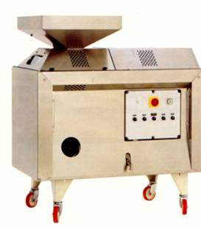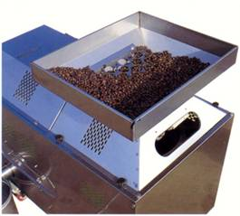
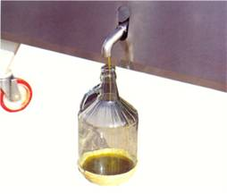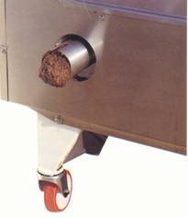
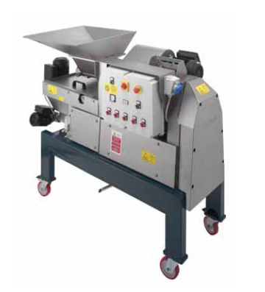
Site constructeur
http://www.tem.it/prodotti2.asp?IdCat=1&SotCat=3&isVino=false&isAcc=false
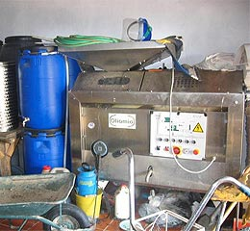
Presse à huile.

Source de cette documentation : http://www.vulgarisation.net/bul141.htm
© 2006, Bulletin réalisé à l'Institut Agronomique et Vétérinaire Hassan II,
Responsable de l'édition: Prof. Ahmed Bamouh
Programme National de Transfert de Technologie en Agriculture (PNTTA)
B.P:6446-Instituts, Rabat, Maroc
Tél-Fax:(212) 537-77-80-63

Bibliographie
http://blancasa.com/oliveraie.htm
www.marogania.com

Annexe 5 : Protection de l'Arganeraie
L’arganier fait depuis longtemps partie de l’économie des villages :
• Son bois très dur (surnommé « arbre de fer ») est utilisé dans la construction ou comme combustible, ses feuilles comme fourrage pour les chèvres et ses amandons pour la fabrication de l’huile d’argan.
• Grâce à ses racines profondes, il représente une excellente barrière anti-désertification.
• Sous son ombre vivent une faune et une flore dont la présence est déterminante pour l’équilibre écologique de la région.
• Des milliers de personnes vivent directement ou indirectement de sa culture.
Cet arbre, vieux de 80 millions d’années, n’en reste pas moins menacé. Chaque année, environ 600 hectares d’arganeraie disparaissent. Malgré son excellente résistance à la sécheresse (cet arbre peut subsister presque sans eau pendant une dizaine d’années), la densité de l’arganeraie s’est réduite de deux tiers en cinquante ans.
Ce projet pourrait contribuer à lutter contre sa disparition.
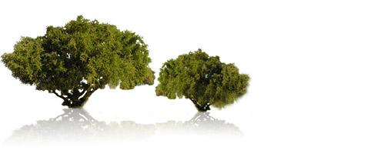

Annexe 6 : Arganier

L'Arbre de Vie
Surnommé « l’arbre de vie », l’arganier (Argania Spinosa) est un arbre épineux qui pousse exclusivement dans la région du sud-ouest marocain, la plaine du « Souss », et ses 21 millions d’arbres couvrent près de 800.000 hectares.
L’originalité et la diversité de l’arganeraie ont justifié son classement comme « Réserve de la Biosphère » par l’Unesco, en 1999.
L’arganier peut atteindre 8 à 10 mètres de hauteur et vivre jusqu’à 200 ans.
Ses racines s'enfoncent très profondément dans le sol à la recherche d'eau ce qui permet de stabiliser le sol, le protégeant de l'érosion et limitant l'avancée du désert.
L’arganier donne des fleurs puis des fruits :
• Les fleurs hermaphrodites apparaissent entre mai et juin ; elles sont jaunes verdâtres, parfois blanches ;
• Le fruit est une baie ovale, de la taille et la forme d’une grosse olive, contenant une noix dans laquelle se trouve une ou deux amandes, appelées amandons.
Un arbre peut produire jusqu’à 8 kg de fruits par an soit un total moyen de 128 000 tonnes par an, pour l’ensemble de l’arganeraie marocaine.

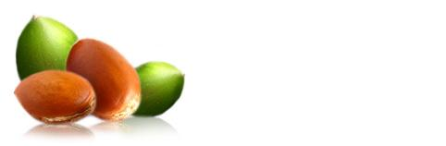
Réalisation

Annexe 7 : La culture d’orties
Usage alimentaire : Les orties poussent dans la région, avec un peu d’humidité (s’il pleut). L’ortie a besoin d’humidité. Elle pousse là où les bêtes sont présentes. Avec les orties (qui pourtant piquent), les villageoises font de la soupe. Elles l’utilisent comme assaisonnement, quand l’ortie est rincée, coupée comme un persil très fin. Coupée et lavée ainsi, elles la mettent sur les aliments à la fin cuisson … dans tous les repas, soupe, purée et même tarte …
Séchée, on peut utiliser l’ortie comme un persil séché … On peut le manger cru…
Usage médicinale : Elles l’utilisent aussi frottée sur le dos, quand, par exemple, une épaule est bloquée. Cette friction débloque l’épaule (avant d’utiliser cette « recette », Madame Aïcha Oubelkheir avait mal à l’épaule et la kiné ne lui faisait rien). La plante serait bonne pour les articulations … pour l’anémie …
Et surtout la culture d’ortie permet de produire le purin d’orties, servant d’engrais et répulsif aux ravageurs (insectes).

Traitements de l’huile : Presses et systèmes de filtration

Différents modèles :

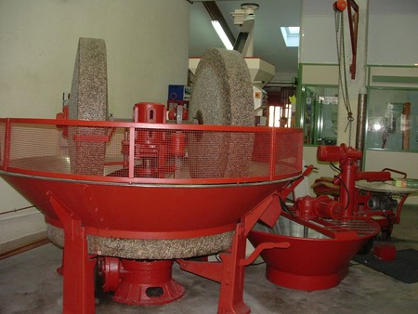  Pressoir à olives,  http://laurejo.canalblog.com/archives/p394-4.html | 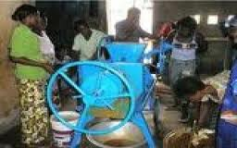  Presse manuelle, http://adaa-ase.com | 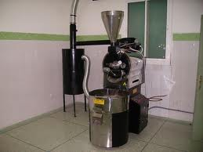  Presse d'une coopérative (Maroc), www.flickr.com/photos/idrccrdi/4541198765
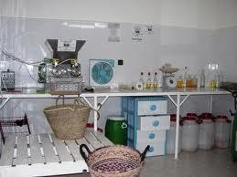  Machine de Presse, qui sert à l'extraction de l'huile d'Argan, www.argan-maroc.com/espace_product.html | 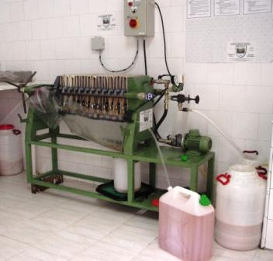  Machine à Filtre, qui sert à la filtration de l'huile après extraction, www.argan-maroc.com/espace_product.html | 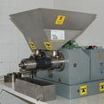  Presse électrique, http://www.huile-argan.fr/photos_argan.php
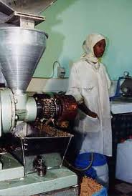  http://www.arcensels.com/fr/page.aspx?id=4 | 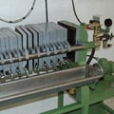  Système de filtration, http://www.huile-argan.fr/photos_argan.php  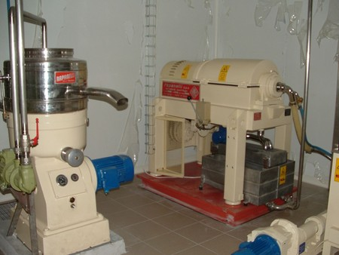 | 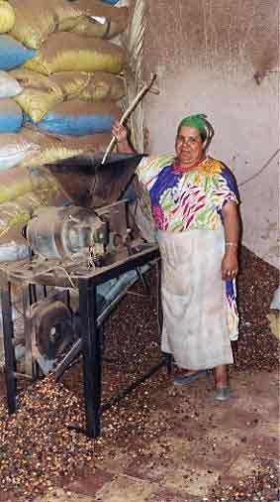  Dépulpage mécanique des coques, http://www.arcensels.com/fr/page.aspx?id=4

Conditionnements de l’huile

En bidons plastiques alimentaires ou en métal.

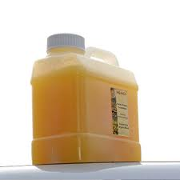  www.artetsaveurdumaroc.com/catalog/huile-argan-p-106.html | 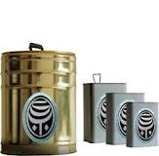  Bidons 1, 2, 5, 20 L, http://www.sidiyassine.com/corporelle-15-fr.html | 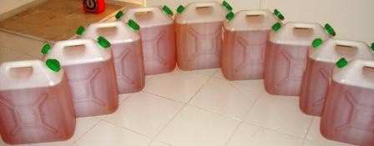  l'huile d'Argan Cosmétique, mise dans des bidons en plastique alimentaire.  http://www.argan-maroc.com/espace_product.html
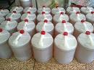
huile d'argan : pressé au froid. par MALAK BIO, http://french.alibaba.com

Sommaire :
Sommaire
1 Introduction : 1
1.1 Au sujet de la ville de Tiznit 1
1.2 Sa localisation 2
2 Le village de Tamlalt El Barje 4
3 L’arganier et l’huile d’argan 5
4 La fabrication traditionnelle de l'huile d'argan alimentaire 6
5 Valeur économique et écologique de la culture des arganiers et de la production d’huile d’argan 9
6 Le projet de la coopérative « Art-gane » 10
6.1 Implantation 10
6.2 Objectifs de la coopérative 10
6.3 Budget nécessaire pour réaliser le projet 11
7 Les circuits commerciaux utilisés et prix de commercialisation 11
8 Les aides pour la culture de l’arganier au Maroc 12
9 Les acteurs du projet 13
10 Les possibles projets à venir 13
11 Annexe1 : Production rapide de plants d'Arganier aptes à la transplantation 15
11.1 Introduction 15
11.2 Pouvoir germinatif des graines 15
11.3 Développement racinaire et rôle de l'habillage 15
11.4 Mise en pot et acclimatation des plantules 16
11.5 Transplantation en plein champ 16
11.6 Conclusion 16
12 Annexe 2 : Multiplication de l'arganier par bouturage 18
13 Annexe 3 : Le greffage de l'arganier 21
13.1 Introduction 21
13.2 Le semis, le bouturage et le marcottage 21
13.3 Greffage de l'Arganier: Pourquoi et comment ? 22
14 Annexe 4 : Technologies d'extraction de l’huile d’olive et gestion de sa qualité 25
15 Annexe 5 : Protection de l'Arganeraie 31
16 Annexe 6 : Arganier 32
16.1 L'Arbre de Vie 32
17 Annexe 7 : La culture d’orties 32
18 Traitements de l’huile : Presses et systèmes de filtration 33
19 Conditionnements de l’huile 34
20 Sommaire : 35

